TÀI LIỆU ĐẶC TẢ YÊU CẦU PHẦN MỀM (SRS)
HỆ THỐNG QUẢN LÝ GIAO HÀNG GAS — ORIGINGAS ENTERPRISE
Nền tảng Công nghệ Mục tiêu: Java 17/21 • Spring Boot 3.x • Microsoft SQL Server
Thuộc tính | Giá trị
Tên dự án | OriginGas Enterprise — Gas Delivery Management Web Application
Mã dự án | OG-ENTERPRISE
Phiên bản tài liệu | 3.0 (Đặc tả thiết kế sản phẩm mới độc lập)
Hệ thống Tham chiếu | OriginGas-main (Mô hình quy trình nghiệp vụ & UX chuẩn)
Công nghệ Phát triển | Java 17/21 LTS, Spring Boot 3.x, Spring Data JPA, Spring Security, Microsoft SQL Server
Tác giả | Dương Gia Lạc
Ngày phát hành | 29/10/2026
Trạng thái | Chính thức phê duyệt (Approved)

1. GIỚI THIỆU (INTRODUCTION)

1.1. Mục đích tài liệu
Tài liệu Đặc tả Yêu cầu Phần mềm (Software Requirements Specification - SRS) này mô tả toàn diện các yêu cầu nghiệp vụ, yêu cầu chức năng, yêu cầu phi chức năng và thiết kế kiến trúc kỹ thuật để phát triển một sản phẩm Web App hoàn chỉnh mới phục vụ quản lý giao hàng gas chuyên nghiệp.
Sản phẩm mới được xây dựng độc lập từ đầu trên nền tảng công nghệ doanh nghiệp: Java 17/21, Spring Boot 3.x (Spring Web RESTful API), Spring Security (JWT), Spring Data JPA (Hibernate) và hệ quản trị cơ sở dữ liệu Microsoft SQL Server (SQL Service).

1.2. Mối quan hệ với hệ thống tham chiếu OriginGas-main
OriginGas-main là hệ thống phần mềm đã kiểm chứng thành công về quy trình nghiệp vụ, luồng giao dịch thực tế của nhân viên giao gas và giao diện người dùng thân thiện. Sản phẩm Web App mới kế thừa 100% logic nghiệp vụ chuẩn (báo cáo giao hàng, trừ kho, thu nợ, ghim GPS, tính lương động SpEL, tổng hợp thu/chi) nhưng được thiết kế và triển khai mới hoàn toàn trên nền tảng Java Spring Boot và Microsoft SQL Server nhằm đáp ứng tiêu chuẩn khắt khe của môi trường doanh nghiệp về tính ổn định, an toàn giao dịch ACID và khả năng mở rộng.

1.3. Phạm vi sản phẩm mới
- Quản lý danh mục loại bình gas (12kg, 45kg...) và tồn kho bình đầy với cơ chế trừ/hoàn kho tự động.
- Quản lý báo cáo giao hàng hàng ngày của nhân viên giao gas qua ứng dụng Web di động.
- Quản lý danh bạ khách hàng, tìm kiếm siêu tốc bằng Hash O(1), ghim tọa độ GPS và mở Google Maps chỉ đường.
- Theo dõi công nợ chi tiết (PAID / DEBT) và quy trình thu nợ khách hàng.
- Ghi nhận chi phí phát sinh hàng ngày và tự động đối soát tiền mặt thực nộp về công ty cuối ca.
- Cấu hình hoa hồng theo loại bình và công thức lương linh hoạt (SpEL Engine), tính lương tháng tự động.
- Dashboard quản trị và thống kê phân tích số liệu tài chính, sản lượng toàn diện.

1.4. Đối tượng sử dụng tài liệu
Đối tượng | Mục đích sử dụng
Team Backend Java | Thiết kế JPA Entities, Repositories, Services nghiệp vụ, REST Controllers
Team Frontend | Xây dựng giao diện Web App tích hợp các chuẩn REST API
Team (DBA) | Thiết lập Microsoft SQL Server, phân bổ chỉ mục, cấu hình sao lưu và kết nối HikariCP
Team kiểm thử (QA/QC) | Xây dựng kịch bản kiểm thử chức năng, kiểm thử tải và kiểm tra toàn vẹn giao dịch
Leader | Kiểm soát phạm vi dự án, nghiệm thu tính năng và hoạch định triển khai

2. TỔNG QUAN HỆ THỐNG & SƠ ĐỒ USE CASE

2.1. Bối cảnh nghiệp vụ
Trong ngành phân phối khí đốt hóa lỏng (LPG), quy trình vận hành hàng ngày diễn ra liên tục: nhân viên xuất bình đầy từ kho đi giao, thu vỏ bình rỗng về kho, thu tiền hoặc ghi nợ, phát sinh chi phí vận hành (xăng xe, ăn uống) và nộp tiền mặt về công ty cuối ngày. Cuối tháng, quản trị viên tổng kết sản lượng bình giao để tính lương và hoa hồng.

2.2. Nhóm tác nhân hệ thống (Actors)
- Quản trị viên (Admin): Toàn quyền giám sát hệ thống, quản lý kho hàng, danh mục sản phẩm, nhân sự, cấu hình hoa hồng, công thức lương, chốt lương tháng và xem Dashboard tổng thể.
- Nhân viên Giao hàng (Employee): Đăng nhập trên di động, tạo báo cáo giao gas lớn/lon, quản lý khách hàng, ghim GPS, cập nhật thu nợ, ghi nhận chi phí và xem bảng tổng kết nộp tiền cuối ca.
- Ghi chú : Có thể sẽ thêm một vài chức năng trong quá trình hoàn thiện dự án

2.3. Sơ đồ Use Case tổng quát của Hệ thống
Dưới đây là sơ đồ Use Case thể hiện đầy đủ các ca sử dụng của hệ thống phân chia theo hai nhóm tác nhân chính:
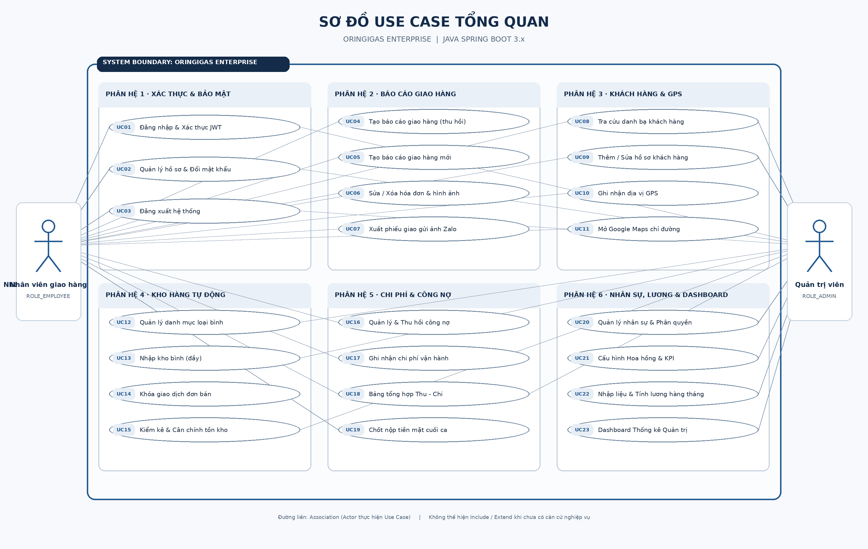
Hình 1: Sơ đồ Use Case Tổng quan của Hệ thống OriginGas Enterprise

2.4. So sánh công nghệ: Bản tham chiếu vs Bản phát triển mới
Tiêu chí so sánh | Hệ thống Tham chiếu (OriginGas-main) | Sản phẩm Mới (OriginGas Spring Edition)
Ngôn ngữ Backend | TypeScript / Node.js (v20+) | Java 17 / 21 LTS
Framework Backend | Express.js | Spring Boot 3.x (Spring Web RESTful API)
Bảo mật & Phân quyền | jsonwebtoken + middleware tự viết | Spring Security 6.x + Stateless JWT Filter + BCrypt
Tầng Truy cập CSDL | Prisma ORM | Spring Data JPA (Hibernate 6.x)
Hệ quản trị CSDL | PostgreSQL | Microsoft SQL Server (SQL Service)
Quản lý Giao dịch | Prisma $transaction | Spring @Transactional (ACID Transactions)
Tính toán Lương | JavaScript eval() nội suy | Spring Expression Language (SpEL Engine an toàn)
Kiến trúc Mã nguồn | Route / Controller Node.js | Layered Clean Architecture (Controller - Service - Repository - Entity)
Frontend Client | React SPA (Vite + TailwindCSS) | React SPA (Tích hợp RESTful API tiêu chuẩn của Spring Boot)

3. YÊU CẦU CHỨC NĂNG CHI TIẾT

3.1. Phân hệ Xác thực & Phân quyền (Authentication & Authorization)
- FR-AUTH-01: Đăng nhập hệ thống bằng username/password. Mật khẩu được kiểm tra qua BCryptPasswordEncoder. Trả về mã JWT Token hợp lệ kèm thông tin hồ sơ người dùng.
- FR-AUTH-02: Đăng xuất và hủy phiên làm việc phía máy khách.
- FR-AUTH-03: Phân quyền vai trò (RBAC) sử dụng @PreAuthorize: ROLE_ADMIN có toàn quyền; ROLE_EMPLOYEE chỉ có quyền thao tác trên báo cáo, chi phí và khách hàng của chính mình.

3.2. Phân hệ Báo cáo Giao hàng (Delivery Reports) & Quản lý Kho tự động
- FR-RPT-01 (Tạo báo cáo Gas lớn): Ghi nhận ngày giao, tên khách, loại bình, số lượng bình đầy, đơn giá, tổng tiền, tiền thực thu, ghi chú, ảnh phiếu. Tự động xác định trạng thái thanh toán: PAID (nếu thực thu = tổng tiền), DEBT (nếu thực thu < tổng tiền).
- Quy tắc nghiệp vụ trừ kho bắt buộc: Chạy trong @Transactional. Kiểm tra tồn kho của loại bình tương ứng trong bảng Inventories. Nếu fullQuantity < quantity, ném lỗi 400 Bad Request ("Số lượng tồn kho không đủ"). Nếu đủ, hệ thống tự động trừ kho nguyên tử.
- FR-RPT-02 (Tạo báo cáo Gas lon): Ghi nhận sản lượng giao gas lon mini và số tiền thực thu.
- FR-RPT-03 (Quản lý Công nợ): Bộ lọc danh sách đơn hàng nợ (DEBT), chức năng cập nhật số tiền khách trả và chuyển trạng thái sang PAID.
- FR-RPT-04 (Sửa/Xóa báo cáo & Hoàn kho): Tự động hoàn lại số lượng bình vào kho khi xóa báo cáo; hoàn kho cũ và trừ kho mới khi sửa báo cáo.
- FR-RPT-05 (Xuất ảnh Zalo): Xuất phiếu giao hàng thành định dạng ảnh trực quan để nhân viên gửi qua Zalo/Tin nhắn cho khách hàng.

3.3. Phân hệ Quản lý Khách hàng & Tọa độ GPS
- FR-CUS-01: Xem danh bạ, tìm kiếm khách hàng theo tên, số điện thoại, địa chỉ.
- FR-CUS-02 (Tìm kiếm siêu tốc): Chuẩn hóa tên thành name_hash (không dấu, viết thường, bỏ khoảng trắng) và lập chỉ mục UNIQUE trên MS SQL Server, tìm kiếm O(1) và chống tạo trùng lặp.
- FR-CUS-03 (Ghim vị trí GPS): Nhân viên bấm nút lấy tọa độ chính xác (latitude, longitude) tại nhà khách hàng để lưu vào hồ sơ.
- FR-CUS-04 (Chỉ đường Google Maps): Nút bấm mở ứng dụng Google Maps điều hướng dẫn đường trực tiếp đến vị trí khách hàng.
- FR-CUS-05 (Điền tự động đơn gần nhất): Khi chọn khách hàng, tự động điền trước loại bình và đơn giá từ đơn giao gần nhất.

3.4. Phân hệ Quản lý Kho hàng & Tồn kho bình gas
- FR-INV-01: Quản lý danh mục loại bình gas kinh doanh.
- FR-INV-02: Theo dõi số lượng bình đầy có gas trong kho tổng.
- FR-INV-03: Nhập kho từ nhà máy chiết nạp và điều chỉnh tồn kho khi kiểm kê.
- FR-INV-04: Khóa giao dịch (Pessimistic Lock / Atomic Update) trên SQL Server chống âm kho khi nhiều nhân viên tạo đơn đồng thời.

3.5. Phân hệ Quản lý Chi phí phát sinh
- FR-EXP-01: Ghi nhận chi phí hàng ngày của nhân viên (xăng xe, ăn uống, bảo trì xe) kèm hóa đơn chứng từ.
- FR-EXP-02: Nhân viên được sửa/xóa khoản chi trong ngày của mình; Admin có toàn quyền đối soát.

3.6. Phân hệ Quản lý Nhân sự & Tính lương tự động
- FR-HR-01: Quản lý hồ sơ nhân viên: họ tên, số điện thoại, ngày vào làm, lương cơ bản, trạng thái, avatar.
- FR-SAL-01: Cấu hình đơn giá hoa hồng trên mỗi bình gas giao thành công cho từng loại bình.
- FR-SAL-02 (SpEL Engine): Lưu trữ công thức tính lương toán học tùy biến trong CSDL. Biên dịch và đánh giá bằng Spring Expression Language.
- FR-SAL-03: Nhập biến số tháng (ngày công, hệ số tăng ca, thưởng/phạt), tự động tổng hợp số bình đã giao trong tháng và chốt bảng lương.

3.7. Phân hệ Báo cáo Tổng hợp & Dashboard Quản trị
- FR-ADM-01 (Bảng Tổng hợp Thu - Chi cuối ngày): Tự động tính số tiền mặt nhân viên thực nộp về công ty: Tiền nộp = Tổng tiền thực thu - Tổng chi phí hợp lệ.
- FR-ADM-02: Dashboard biểu đồ doanh thu, sản lượng bình giao, xếp hạng nhân viên và cảnh báo tồn kho sắp hết.

4. YÊU CẦU PHI CHỨC NĂNG (NON-FUNCTIONAL REQUIREMENTS)
Mã NFR | Yêu cầu | Chi tiết Đặc tả Kỹ thuật
NFR-01 | Hiệu năng API | Thời gian phản hồi API ≤ 300ms. Áp dụng phân trang (Pageable) cho toàn bộ danh sách lớn.
NFR-02 | Kết nối CSDL | Sử dụng HikariCP với cấu hình: max-pool-size = 20, min-idle = 5, connection-timeout = 30000ms.
NFR-03 | Bảo mật Mật khẩu | 100% mật khẩu được băm bằng thuật toán BCrypt với log_rounds = 10.
NFR-04 | Xác thực Stateless | Áp dụng Spring Security Filter với JWT Token trong Header Authorization: Bearer <token>.
NFR-05 | Chống SQL Injection | Sử dụng 100% Parameterized Queries của Spring Data JPA / Hibernate.
NFR-06 | Toàn vẹn Giao dịch ACID | Bắt buộc sử dụng @Transactional trên tầng Service cho nghiệp vụ Giao hàng & Trừ kho.
NFR-07 | Độ sẵn sàng (Uptime) | Hệ thống đạt mức độ sẵn sàng ≥ 99.9% trong giờ hoạt động kinh doanh.
NFR-08 | Sao lưu Dự phòng | Microsoft SQL Server thiết lập Maintenance Plan: Full Backup hàng ngày, Log Backup mỗi 4 giờ.
NFR-09 | Đóng gói Triển khai | Đóng gói thành file Executable JAR hoặc Docker Image, dễ dàng triển khai đa nền tảng.
NFR-10 | Giao diện & UI/UX | Thiết kế Mobile-Responsive, hỗ trợ Dark Mode chống lóa mắt ngoài trời.

5. THIẾT KẾ KIẾN TRÚC HỆ THỐNG MỤC TIÊU

5.1. Mô hình Phân tầng (Layered Clean Architecture)
Kiến trúc hệ thống Spring Boot được phân chia thành các tầng độc lập theo nguyên lý Clean Architecture:
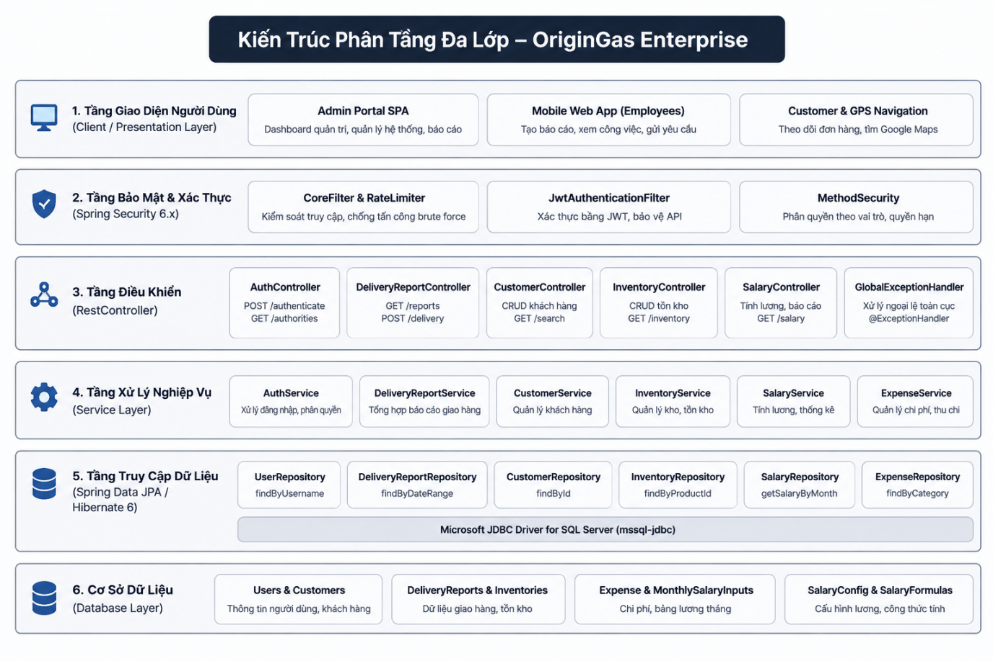
Hình 2: Sơ đồ Kiến trúc Phân tầng Hệ thống Java Spring Boot MVC & MS SQL Server

5.2. Sơ đồ Tuần tự Giao dịch (Sequence Diagram)
Quy trình xử lý giao dịch nguyên tử khi nhân viên tạo báo cáo giao hàng và trừ kho tự động:
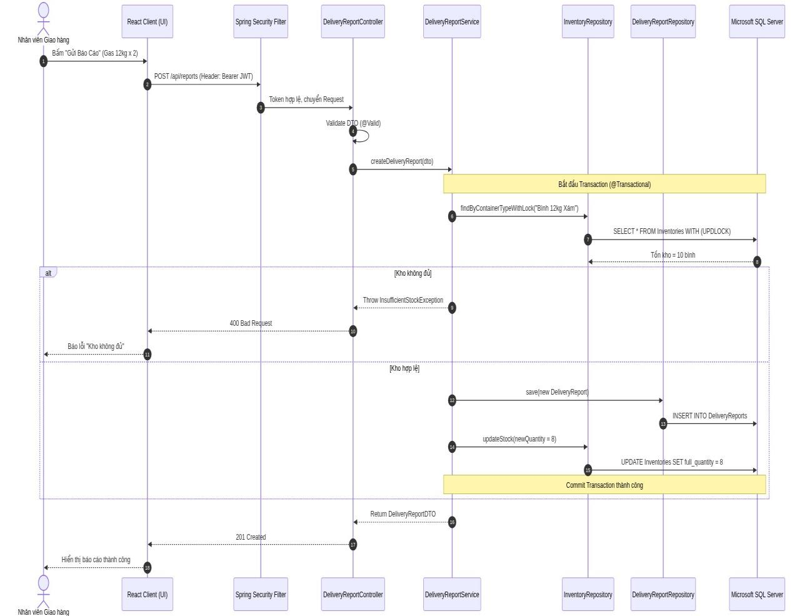
Hình 3: Sơ đồ Tuần tự (Sequence Diagram) Tạo báo cáo giao hàng & Trừ kho tự động

5.3. Cơ chế Xử lý Ngoại lệ Toàn cục (Global Exception Handling)
Triển khai @RestControllerAdvice để bắt toàn bộ Exception và trả về JSON chuẩn ApiErrorResponse:
Response chuẩn: { timestamp, status, error, message, path } với mã HTTP chuẩn (400, 401, 403, 404, 500).

6. THIẾT KẾ CƠ SỞ DỮ LIỆU MICROSOFT SQL SERVER

6.1. Sơ đồ Thực thể Quan hệ (ERD)
Dưới đây là sơ đồ quan hệ thực thể của cơ sở dữ liệu trên Microsoft SQL Server gồm 8 bảng chuẩn hóa quan hệ 3NF:
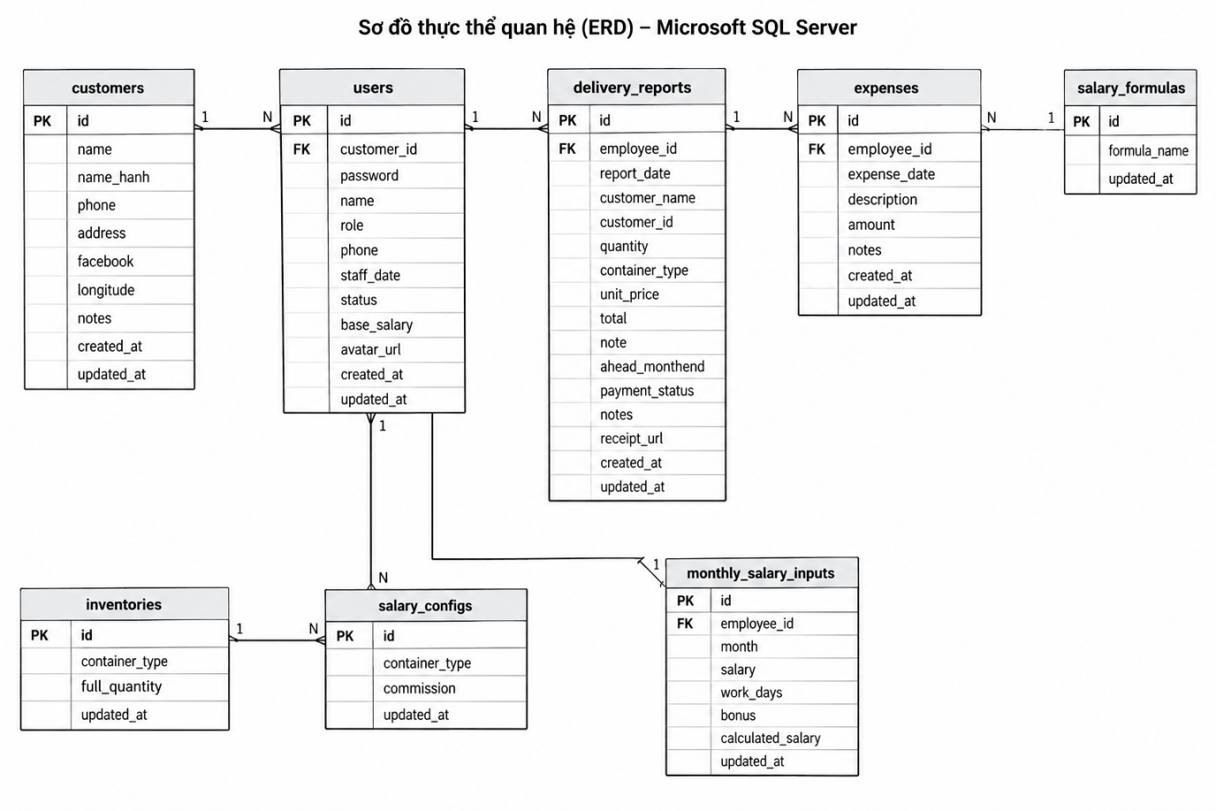
Hình 4: Sơ đồ Thực thể Quan hệ (ERD) Cơ sở Dữ liệu Microsoft SQL Server

6.2. Từ điển Dữ liệu Chi tiết (Data Dictionary for MS SQL Server)

Bảng 1: Users (Người dùng & Nhân viên)
Tên cột | Kiểu dữ liệu | Ràng buộc | Mô tả nghiệp vụ
id | UNIQUEIDENTIFIER | PRIMARY KEY DEFAULT NEWID() | Mã định danh duy nhất GUID/UUID
name | NVARCHAR(255) | NOT NULL | Họ tên nhân viên
username | NVARCHAR(100) | NOT NULL UNIQUE | Tên đăng nhập hệ thống
password | NVARCHAR(255) | NOT NULL | Mật khẩu băm an toàn BCrypt
role | NVARCHAR(50) | NOT NULL DEFAULT 'EMPLOYEE' | Vai trò: ADMIN hoặc EMPLOYEE
phone | NVARCHAR(20) | NULL | Số điện thoại liên hệ
start_date | DATE | NULL | Ngày bắt đầu vào làm việc
status | NVARCHAR(20) | NOT NULL DEFAULT 'ACTIVE' | Trạng thái: ACTIVE hoặc INACTIVE
base_salary | FLOAT | NOT NULL DEFAULT 0 | Lương cơ bản thỏa thuận hàng tháng
avatar_url | NVARCHAR(500) | NULL | Đường dẫn ảnh đại diện
created_at | DATETIME2 | NOT NULL DEFAULT SYSDATETIME() | Thời điểm tạo tài khoản
updated_at | DATETIME2 | NOT NULL DEFAULT SYSDATETIME() | Thời điểm cập nhật cuối

Bảng 2: Customers (Danh bạ Khách hàng)
Tên cột | Kiểu dữ liệu | Ràng buộc | Mô tả nghiệp vụ
id | UNIQUEIDENTIFIER | PRIMARY KEY DEFAULT NEWID() | Khóa chính
name | NVARCHAR(255) | NOT NULL UNIQUE | Tên khách hàng định danh chính
phone | NVARCHAR(20) | NULL | Số điện thoại liên hệ
address | NVARCHAR(500) | NULL | Địa chỉ nhà/cửa hàng
latitude | FLOAT | NULL | Vĩ độ GPS định vị
longitude | FLOAT | NULL | Kinh độ GPS định vị
notes | NVARCHAR(MAX) | NULL | Ghi chú đặc thù khi giao hàng
name_hash | NVARCHAR(255) | NULL UNIQUE | Chuỗi hash chuẩn hóa tên cho tìm kiếm O(1)
created_at | DATETIME2 | NOT NULL DEFAULT SYSDATETIME() | Thời điểm tạo
updated_at | DATETIME2 | NOT NULL DEFAULT SYSDATETIME() | Thời điểm cập nhật

Bảng 3: DeliveryReports (Báo cáo Giao hàng)
Tên cột | Kiểu dữ liệu | Ràng buộc | Mô tả nghiệp vụ
id | UNIQUEIDENTIFIER | PRIMARY KEY DEFAULT NEWID() | Khóa chính
employee_id | UNIQUEIDENTIFIER | NOT NULL FK -> Users(id) | Nhân viên lập báo cáo giao
report_date | DATE | NOT NULL | Ngày giao hàng
customer_name | NVARCHAR(255) | NOT NULL | Tên khách hàng lúc giao
customer_id | UNIQUEIDENTIFIER | NULL FK -> Customers(id) | Khóa ngoại liên kết khách hàng
quantity | INT | NOT NULL CHECK (quantity > 0) | Số lượng bình gas đầy giao
container_type | NVARCHAR(100) | NOT NULL | Loại bình gas giao
unit_price | FLOAT | NOT NULL DEFAULT 0 | Đơn giá bán mỗi bình (VNĐ)
total | FLOAT | NOT NULL DEFAULT 0 | Tổng giá trị đơn hàng (quantity * unit_price)
actual_received | FLOAT | NOT NULL DEFAULT 0 | Số tiền thực tế đã thu từ khách
notes | NVARCHAR(MAX) | NULL | Ghi chú thêm
receipt_url | NVARCHAR(500) | NULL | Đường dẫn ảnh phiếu giao hàng / chữ ký
payment_status | NVARCHAR(20) | NOT NULL DEFAULT 'PAID' | Trạng thái thanh toán: PAID hoặc DEBT
created_at | DATETIME2 | NOT NULL DEFAULT SYSDATETIME() | Thời điểm tạo
updated_at | DATETIME2 | NOT NULL DEFAULT SYSDATETIME() | Thời điểm sửa đổi

Bảng 4: Inventories (Kho hàng & Sản phẩm)
Tên cột | Kiểu dữ liệu | Ràng buộc | Mô tả nghiệp vụ
id | UNIQUEIDENTIFIER | PRIMARY KEY DEFAULT NEWID() | Khóa chính
container_type | NVARCHAR(100) | NOT NULL UNIQUE | Tên loại bình gas
full_quantity | INT | NOT NULL DEFAULT 0 CHECK (full_quantity >= 0) | Số lượng bình đầy trong kho (Không âm)
updated_at | DATETIME2 | NOT NULL DEFAULT SYSDATETIME() | Thời điểm điều chỉnh

Bảng 5: Expenses (Chi phí phát sinh)
Tên cột | Kiểu dữ liệu | Ràng buộc | Mô tả nghiệp vụ
id | UNIQUEIDENTIFIER | PRIMARY KEY DEFAULT NEWID() | Khóa chính
employee_id | UNIQUEIDENTIFIER | NOT NULL FK -> Users(id) | Nhân viên phát sinh chi
expense_date | DATE | NOT NULL | Ngày chi tiêu
description | NVARCHAR(500) | NOT NULL | Khoản mục chi (Xăng, cơm, sửa xe...)
amount | FLOAT | NOT NULL CHECK (amount > 0) | Số tiền chi (VNĐ)
notes | NVARCHAR(MAX) | NULL | Ghi chú chi tiết
created_at | DATETIME2 | NOT NULL DEFAULT SYSDATETIME() | Thời điểm ghi
updated_at | DATETIME2 | NOT NULL DEFAULT SYSDATETIME() | Thời điểm sửa

Bảng 6: MonthlySalaryInputs (Biến số & Bảng Lương Tháng)
Tên cột | Kiểu dữ liệu | Ràng buộc | Mô tả nghiệp vụ
id | UNIQUEIDENTIFIER | PRIMARY KEY DEFAULT NEWID() | Khóa chính
employee_id | UNIQUEIDENTIFIER | NOT NULL FK -> Users(id) | Nhân viên nhận lương
month | NVARCHAR(7) | NOT NULL | Tháng tính lương (Định dạng YYYY-MM)
overtime | FLOAT | NOT NULL DEFAULT 1.0 | Hệ số tăng ca làm thêm
work_days | FLOAT | NOT NULL DEFAULT 26.0 | Số ngày công làm việc thực tế
bonus | FLOAT | NOT NULL DEFAULT 0 | Tiền thưởng/phụ cấp thêm (VNĐ)
calculated_salary | FLOAT | NOT NULL DEFAULT 0 | Lương thực lĩnh đã tính
updated_at | DATETIME2 | NOT NULL DEFAULT SYSDATETIME() | Thời điểm chốt bảng lương

6.3. Chiến lược Đánh chỉ mục (Indexing Strategy)
- IX_DeliveryReports_Employee_Date: B-Tree Non-Clustered Index trên (employee_id, report_date) phục vụ tính bảng tổng kết Thu - Chi theo ngày nhanh chóng.
- IX_DeliveryReports_PaymentStatus: Non-Clustered Index trên cột payment_status để lọc danh sách các đơn ghi nợ (DEBT).
- IX_Customers_NameHash: Unique Non-Clustered Index trên name_hash hỗ trợ truy vấn thông tin khách O(1) và chống trùng lặp.
- IX_Expenses_Employee_Date: Non-Clustered Index trên (employee_id, expense_date).

7. ĐẶC TẢ GIAO DIỆN LẬP TRÌNH RESTFUL API
Nhóm API | Method | Endpoint | Quyền hạn | Mô tả nghiệp vụ
Xác thực | POST | /api/v1/auth/login | Public | Đăng nhập hệ thống, sinh JWT Token
Xác thực | GET | /api/v1/auth/me | Authenticated | Lấy thông tin tài khoản hiện tại
Báo cáo | GET | /api/v1/reports | Authenticated | Lấy danh sách báo cáo giao hàng
Báo cáo | POST | /api/v1/reports | Authenticated | Tạo báo cáo giao hàng (Tự động trừ kho qua Transaction)
Báo cáo | PUT | /api/v1/reports/{id} | Authenticated | Sửa báo cáo (Hoàn kho cũ và trừ kho mới)
Báo cáo | DELETE | /api/v1/reports/{id} | Authenticated | Xóa báo cáo (Tự động hoàn kho)
Báo cáo | PATCH | /api/v1/reports/{id}/payment | Authenticated | Cập nhật số tiền đã thu và trạng thái nợ
Báo cáo | GET | /api/v1/reports/summary/daily | Authenticated | Lấy bảng tổng kết Thu - Chi & Tiền nộp cuối ngày
Khách hàng | GET | /api/v1/customers | Authenticated | Tra cứu danh bạ khách hàng
Khách hàng | POST | /api/v1/customers | Authenticated | Thêm mới khách hàng
Khách hàng | PUT | /api/v1/customers/{id} | Authenticated | Cập nhật thông tin khách hàng / ghim GPS
Khách hàng | DELETE | /api/v1/customers/{id} | Admin | Xóa hồ sơ khách hàng
Kho hàng | GET | /api/v1/inventory | Authenticated | Xem danh sách loại bình và số lượng tồn kho
Kho hàng | PUT | /api/v1/inventory/{id} | Admin | Cập nhật tồn kho / Nhập kho bình đầy
Kho hàng | POST | /api/v1/inventory | Admin | Khởi tạo danh mục loại bình gas mới
Chi phí | GET | /api/v1/expenses | Authenticated | Danh sách chi phí phát sinh
Chi phí | POST | /api/v1/expenses | Authenticated | Ghi nhận khoản chi mới trong ngày
Chi phí | DELETE | /api/v1/expenses/{id} | Authenticated | Xóa khoản chi
Lương & HR | GET | /api/v1/employees | Admin | Danh sách hồ sơ nhân viên
Lương & HR | POST | /api/v1/employees | Admin | Thêm nhân viên mới và thiết lập lương cơ bản
Lương & HR | GET | /api/v1/salary/configs | Admin | Xem cấu hình đơn giá hoa hồng theo loại bình
Lương & HR | PUT | /api/v1/salary/configs | Admin | Cập nhật đơn giá hoa hồng bình gas
Lương & HR | POST | /api/v1/salary/calculate | Admin | Chạy tính lương tự động cho tháng (SpEL)
Lương & HR | GET | /api/v1/salary/monthly | Admin | Xem bảng lương tổng hợp tháng của tất cả nhân viên

8. KẾ HOẠCH & LỘ TRÌNH PHÁT TRIỂN DỰ ÁN MỚI

8.1. Các giai đoạn phát triển phần mềm (Phased Development)
- Giai đoạn 1: Thiết lập Hạ tầng & CSDL Microsoft SQL Server (Khởi tạo Database, bảng, khóa chính, khóa ngoại, chỉ mục B-tree, cấu hình HikariCP).
- Giai đoạn 2: Phát triển Backend Core Spring Boot 3.x (Clean Architecture, JPA Entities, Spring Security JWT Filter, Services nghiệp vụ @Transactional, SpEL Engine tính lương, REST Controllers).
- Giai đoạn 3: Tích hợp Giao diện Web App & Kiểm thử Hệ thống (Kết nối Frontend React SPA với API Spring Boot, kiểm thử luồng trừ kho, thu nợ, ghim GPS, kiểm thử tải).
- Giai đoạn 4: Đóng gói Triển khai & Nghiệm thu Bàn giao (Đóng gói Executable JAR/Docker, triển khai Production Windows Server / Linux VPS, đào tạo người dùng và bàn giao).

8.2. Tiêu chí Nghiệm thu & Kiểm thử (Acceptance Criteria)
- Nghiệp vụ Kho: 100% giao dịch tạo đơn giao gas thành công đều trừ kho chính xác; giao dịch thiếu tồn kho bị từ chối và kho được bảo toàn.
- Đối soát Thu - Chi: Bảng tính tiền nộp cuối ca phản ánh chính xác: Tiền nộp = Tổng tiền thực thu - Tổng chi phí hợp lệ.
- Bộ máy Tính lương: Bộ máy SpEL tính toán chính xác bảng lương cho toàn thể nhân viên theo đúng công thức động và các biến số tháng.
- Bảo mật: 100% API nghiệp vụ được bảo vệ bằng JWT Token; nhân viên không thể xem/sửa dữ liệu của nhân viên khác hay can thiệp vào kho hàng.

